昆明医科大学第二附属医院限制类医疗
技术培训基地招生计划
根据云南省医疗服务质量评估中心《医疗技术临床应用管理办法》、《关于2021年度医疗技术临床应用管理工作的通知》的要求，为加强限制类医疗技术临床应用的规范化管理与人才队伍建设，昆明医科大学第二附属医院限制类医疗技术临床应用规范化培训基地面向全省招收2026年省级限制类医疗技术规范化培训学员，具体招生安排如下：
一、招生计划（2026年202601批次）
序  号 | 技术  名称 | 承担  科室 | 培训  时间 | 招生  人数 | 负责人及  联系方式 | 培训  费用
1 | 同种异体角膜移植诊疗技术 | 眼科 | 2026.3.1-  2026.8.30 | 7 | 张远平13888685125 | 免费
二、基地特色
基地负责人张远平教授、博士研究生导师、“万人计划名医”，昆明医科大学第二附属医院眼科主任，云南省中心眼库主任，云南省医学会眼科分会副主任委员,云南省医学会眼科分会白内障学组组长，云南省医师协会眼科分会副主任委员。
眼科以“云南省万人计划名医”为学科带头人，已形成“角膜病角膜移植、白内障、青光眼”“眼眶病、眼整形、眼肿瘤”“斜弱视、屈光不正、儿童眼科”、“玻璃体视网膜疾病”等完善的亚专业群组，对眼科疾病实施精准高效的综合诊治。
附二院眼科是云南省最早开展角膜移植的单位，同时也是云南省中心眼库的依托单位，是云南省角膜病学组副组长单位，多年来，依托云南省中心眼库及OPO组织科室开展同种异体角膜移植术，包括穿透性角膜移植术、板层角膜移植术，角膜缘移植术、角膜内皮移植术，累及开展角膜移植手术约1500例。
眼科整合省内优秀导师，在医院临床技能中心建立眼科显微技术培训中心，目前已开展多期眼科显微技术培训班及白内障技能培训班，培训中心有眼科显微镜及眼科显微器械、角膜移植器械，可以为学员提高良好的动物眼训练。
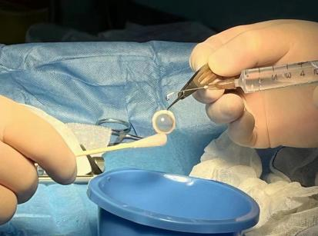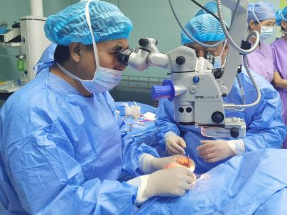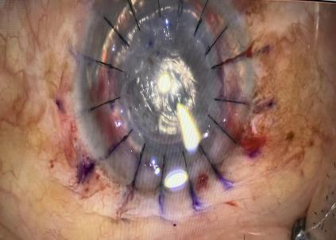
三、报名方式
1.符合资格要求的学员可联系对应专业的基地负责人，经负责人初步审核通过后，由“云南医评”微信公众号进入报名通道进行报名，经医评中心审核通过后，请扫描申请人医师资格证书、医师执业证书、职称证书及身份证至我院医务处邮箱：kyfeyhfb@163.com。
2.各培训基地根据培训方案和计划，按照公平公开、择优录取、双向选择的原则决定是否接受参培医师，名额招满即止。
3.时间：开班前3个工作日，开班后一周内未报到者我院有权终止其培训。报到时，申请人须携带加盖公章的《昆明医科大学第二附属医院进修申请表》及其要求的相关证书原件及材料至医院医务处报到（8号楼207办公室）。
四、培训内容
（一）培训形式
理论基础、实践操作、结业考核等。
（二）学习期限
根据各限制类临床应用管理规范（2019版）要求确定。
（三）费用
限制类医疗技术规范化培训为免费，产生的交通费及住宿费用由派出单位承担。
五、证书授予
培训合格者，进入云南医评公众号培训工作板块领取《限制类医疗技术规范化培训合格证书》，该证书将作为医师申请个人限制类医疗技术备案的重要依据；同时，培训时间大于6个月的合格者可向医院申请《进修结业证书》。
六、其他注意事项
（一）培训学员资格要求：
1.二级以上公立医院（含县级）医院、大型厂矿职工医院或部队团以上医疗机构执业医师；
2.经过注册的执业医师，其注册类别和执业范围须与所申请培训技术要求的专业一致；
3.符合各限制类医疗技术诊临床应用管理规范（2019版）相关要求，取得中职及以上资格；
4.怀孕、哺乳期、有传染病等影响培训学习效果及考核的医师不予以接收。
（二）培训学习期间必须遵守各基地学员管理要求及进修医师管理相关规定；严格遵守医院各项规章制度及劳动纪律，请假者须报备批准；
（三）培训学员需配合医院做好培训期间安全管理，遇到任何安全问题可随时联系医务处、保卫处、后勤服务中心。
联系方式：
昆明医科大学第二附属医院医务处：0871-63402251 唐老师；

